Le Dimanche 29 Juin 2014 à Ouistreham, s’est déroulé la dernière étape du Normandie Sandball Tour avant les finales. Cette étape a été organisée par le comité du Calvados de Handball qui depuis 8 ans organise son sandball à Ouistreham et qui depuis 2 ans fait parti du Normandie Sandball Tour.
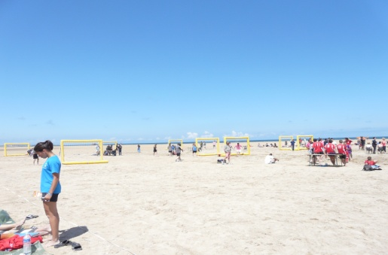
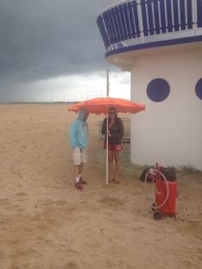
150 Joueuses et joueurs s’étaient donné rendez-vous. Le début de matinée a commencé sous quelques gouttes, comme nous pouvons le voir sur la photo mais le soleil a gagné la partie très rapidement.
Début… quelques heures plus tard…
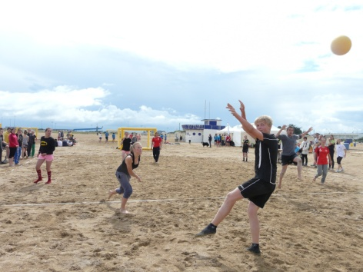
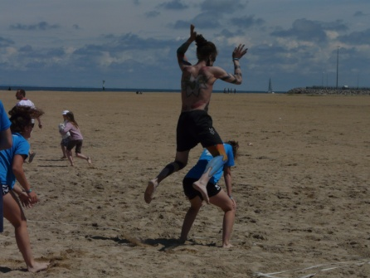
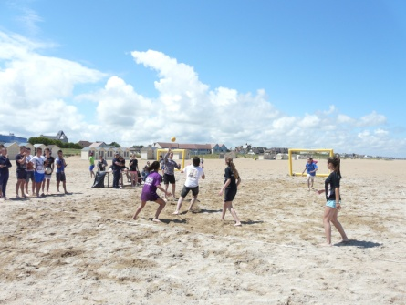
Les hostilités ont donc commencé avec une petite heure de retard mais les figures de style étaient présentes.

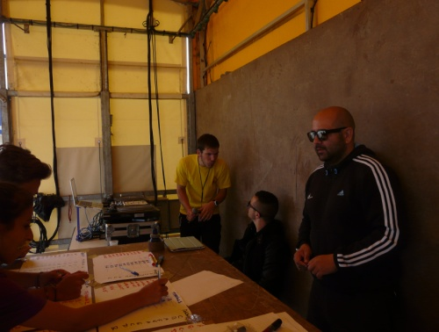
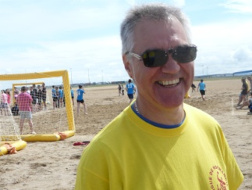
Cette journée fut orchestrée par des bénévoles du comité ainsi que ses salariés sur le thème de la bonne humeur et du sourire.
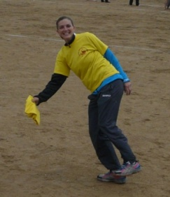

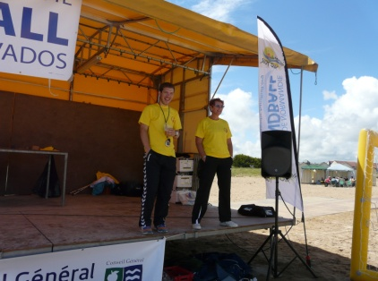
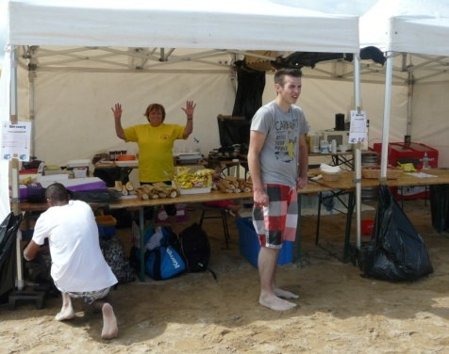
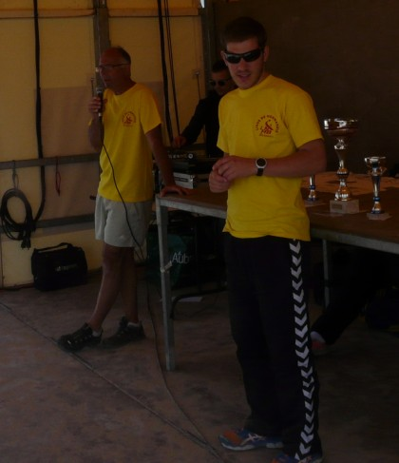

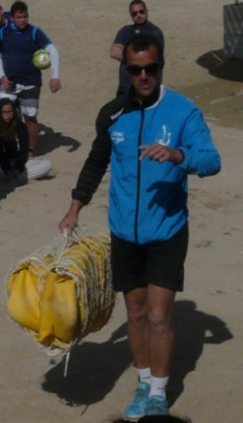

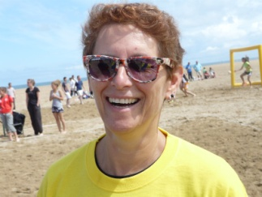

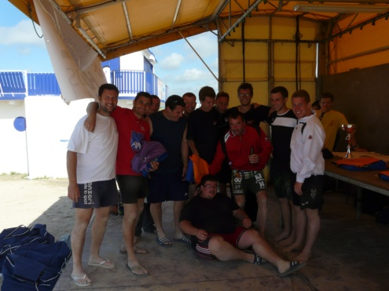
Les Vainqueurs du Normandie Sandball tour de l’an dernier étaient présents sur la plage de Ouistreham, ils remettront leur titre en jeu sur les finalités qui se dérouleront le Samedi 19 Juillet 2014 à La Ferté Macé.

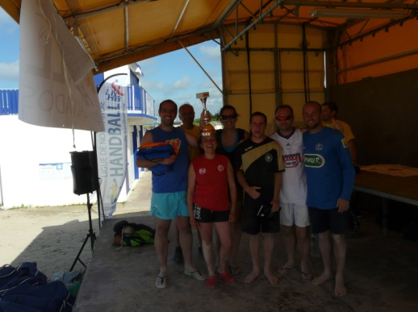
Les vainqueurs de cette étape se sont fait appeler les
« LITTROUVILLE SUR TROCOURSMER »
Cette équipe se déplacera aussi aux finalités qui se dérouleront
Le 19 Juillet 2014 à la ferté Macé

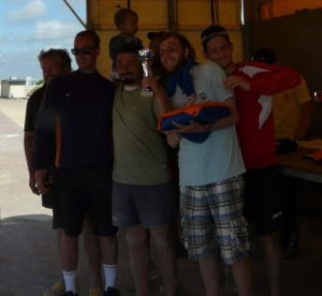

Les deuxièmes sont une équipe appartenant à notre nouveau club crée cette année LA BUTTE.
Ils participeront aux finalités le 19 Juillet 2014.

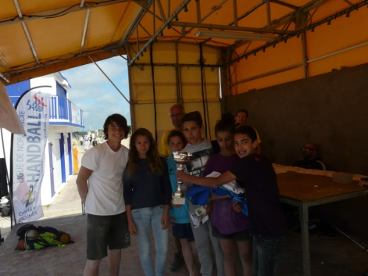

Les vainqueurs, chez nos jeunes portent le nom de « Mini Osouf » appartenant au club de Val es Dunes.

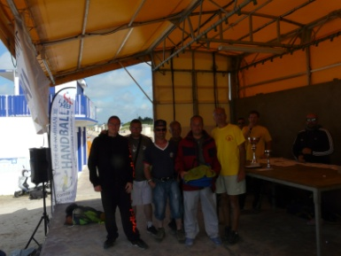
Un grand bravo à tous nos participants, avec une mention particulière pour notre équipe de Sand Adapté de Troarn qui a fait un beau parcours.

